INDICAÇÃO Nº 1673/2023

Assunto: Solicita ao Sr. Prefeito Municipal com urgência a execução da Manutenção e/ou troca das placas de identificação dos nomes das ruas. José de Oliveira e Sebastiana Sousa Bezana. Do bairro do Engenho, conforme esclarece.

Senhor Presidente:

CONSIDERANDO que, A referida solicitação se faz necessária, haja vista que atualmente as placas de identificação no bairro encontram-se enferrujadas e com a pintura debilitada, o que dificulta a localização, ocasionando transtornos quanto ao endereço dos moradores e a quem precisa localizar o logradouro. Assim sendo, diante da real necessidade, esperamos que o setor responsável acolha esta nossa indicação, determinando as providências cabíveis que virá de encontro aos anseios de todos.
(FOTO ANEXO).

INDICO, na forma Regimental, ao Exmo. Sr. Prefeito Municipal, que viabilize através de secretaria competente, manutenção e/ou troca das placas de identificação dos nomes das ruas José de Oliveira e Sebastiana Sousa Bezana. Do bairro do Engenho.

SALA DAS SESSÕES, 11 de setembro de 2023.

FERNANDO SOARES
VEREADOR PSDB
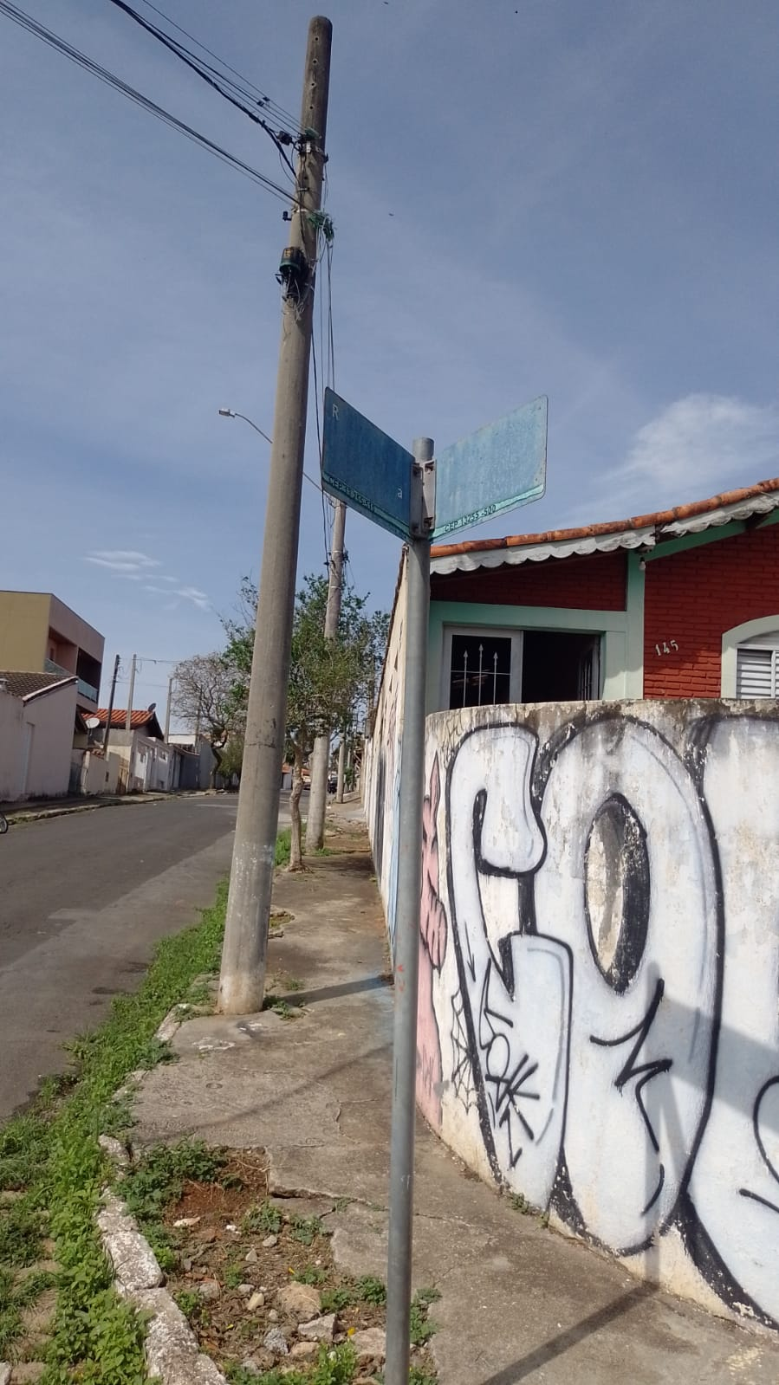

Manutenção ou trocas dás placas rua José de Oliveira e rua Sebastiana Souza bezana.

